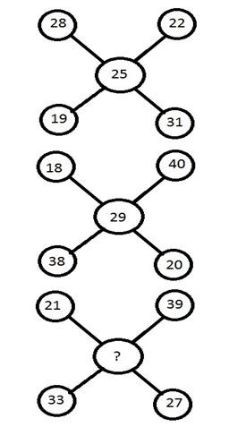
1. Které číslo chybí?
◌ 30
◌ 60
◌ 27
◌ 54

2. Karolína přinesla do zlatnictví svůj na 5 kusů roztržený řetízek, každý o třech článcích, a žádala, aby je zlatník spojil v jeden řetízek. Jaký nejmenší počet článků musel zlatník rozseknout a spojit, aby vyhověl Karolíně.

◌ 6
◌ 5
◌ 4
◌ 3


3. Jaký má osoba na obrázku vztah ke společnosti Microsoft?
◌ Zástupce společnosti pro ČR
◌ Osoba nemá se společností Microsoft nic společného.
◌ Vedoucí zákaznického centra ve Velké Británii
◌ Spoluzakladatel společnosti

4. Které z těchto programů se mohou legálně volně šířit?
◌ OEM verze
◌ shareware a freeware
◌ takové programy neexistují
◌ všechny programy se mohou volně šířit

5. Který z uvedených programů není textový editor?
◌ Corel Draw
◌ Microsoft Word
◌ Poznámkový blok
◌ Wordpad

6. Proč existuje tolik různých distribucí Linuxu, ale výběr druhů Windows je poměrně omezený?
◌ Firma Linux disponuje daleko větším majetkem než firma Microsoft.
◌ Tvůrci Linuxu proti Microsoftu vyrazili s množstvím různých variant, Microsoft nepovažuje tolik různých distribucí Windows za nutné
◌ Microsoft nabízí kvalitu, Linux kvantitu
◌ Windows vydává a spravuje jediná firma - Microsoft; linuxové distribuce může díky možnosti volného šíření a upravování vytvářet každý

